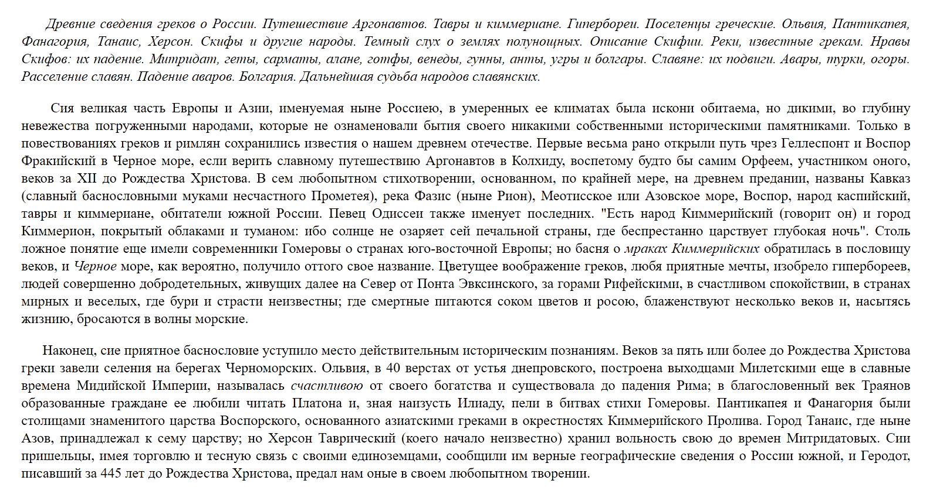Древние сведения греков о России. Путешествие Аргонавтов. Тавры и киммериане. Гипербореи. Поселенцы греческие. Ольвия, Пантикапея, Фанагория, Танаис, Херсон. Скифы и другие народы. Темный слух о землях полунощных. Описание Скифии. Реки, известные грекам. Нравы Скифов: их падение. Митридат, геты, сарматы, алане, готфы, венеды, гунны, анты, угры и болгары. Славяне: их подвиги. Авары, турки, огоры. Расселение славян. Падение аваров. Болгария. Дальнейшая судьба народов славянских.
Сия великая часть Европы и Азии, именуемая ныне Россиею, в умеренных ее климатах была искони обитаема, но дикими, во глубину невежества погруженными народами, которые не ознаменовали бытия своего никакими собственными историческими памятниками. Только в повествованиях греков и римлян сохранились известия о нашем древнем отечестве. Первые весьма рано открыли путь чрез Геллеспонт и Воспор Фракийский в Черное море. если верить славному путешествию Аргонавтов в Колхиду, воспетому будто бы самим Орфеем, участником оного, веков за ХП до Рождества Христова. В сем любопытном стихотворении. основанном, по крайней мере, на древнем предании, названы Кавказ
(славный баснословными муками несчастного Прометея), река Фазис (ныне Рион), Меотисское или Азовское море, Воспор, народ каспийский,
тавры и киммериане, обитатели южной России. Певец Одиссеи также именует последних. "Есть народ Киммерийский (говорит он) и город
Киммернон. покрытый облаками и туманом: ибо солнце не озаряет сей печальной страны, где беспрестанно царствует глубокая ночь". Столь
ложное понятие еще имели современники Гомеровы о странах юго-восточной Европы; но басня о мраках Киммерийских обратилась в пословицу
веков. и Черное море, как вероятно, получило оттого свое название. Цветущее воображение греков, любя приятные мечты, изобрело гипербореев,
людей совершенно добродетельных, живущих далее на Север от Понта Эвксинского, за горами Рифейскими, в счастливом спокойствии, в странах
мирных и веселых, где бури и страсти неизвестны; где смертные питаются соком цветов и росою, блаженствуют несколько веков и. насытясь
жизнию. бросаются в волны морские.

Наконец, сие приятное баснословие уступило место действительным историческим познаниям. Веков за пять или более до Рождества Христова
греки завели селения на берегах Черноморских. Ольвия. в 40 верстах от устья днепровского, построена выходцами Милетскими еще в славные
времена Мидийской Империи. называлась счастливою от своего богатства и существовала до падения Рима; в благословенный век Траянов
образованные граждане ее любили читать Платона и, зная наизусть Илиаду, пели в битвах стихи Гомеровы. Пантикапея и Фанагория были
столицами знаменитого царства Воспорского, основанного азиатскими греками в окрестностях Киммерийского Пролива. Город Танаис. где ныне
Азов, принадлежал к сему царству; но Херсон Таврический (коего начало неизвестно) хранил вольность свою до времен Митридатовых. Сии
пришельцы, имея торговлю и тесную связь с своими единоземцами, сообщили им верные географические сведения о России южной, и Геродот,
писавший за 445 лет до Рождества Христова, предал нам оные в своем любопытном творении.

